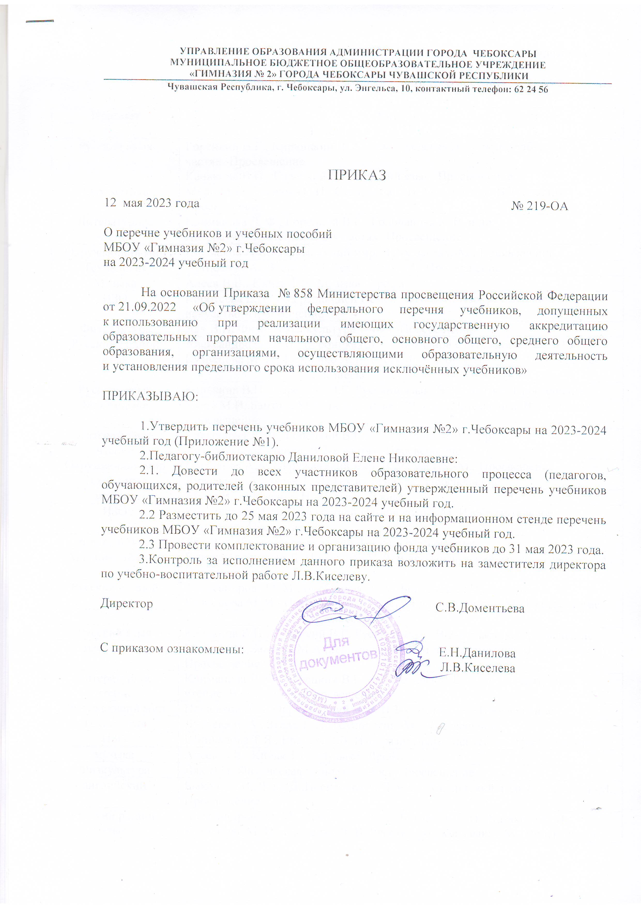
Приложение №1

Перечень учебников МБОУ «Гимназия № 2» г. Чебоксары на 2023-2024 уч.г.
Предмет | Учебник
1 классы
Русский язык | Горецкий В.Г., Кирюшкин В. А., Виноградская Л. А. и др. Азбука. В 2-х частях.-Просвещение  Канакина В.П., Горецкий В.Г. Русский язык.-Просвещение
Математика | Моро М.И., Волкова С И., Степанова С.В. Математика. В 2-х частях.-Просвещение
Литературное чтение | Климанова Л. Ф., Горецкий В.Г., Голованова М.В. и др.  Литературное чтение. В 2-х частях.-Просвещение
Окружающий мир | Плешаков А.А. Окружающий мир. В 2-х частях.-М.: Просвещение
Технология | Лутцева Е. А., Зуева Т. П. Технология.-М., Просвещение
Музыка | Алеев В.В., Кичак Т.Н. Музыка.-Дрофа
ИЗО | Коротеева Е.И./ под редакцией Неменского Б.М. Изобразительное искусство.-Просвещение
Физкультура | Лях В.И. Физическая культура 1-4 кл.-Просвещение
Русский родной язык | Александрова О. М., Вербицкая Л. А., Богданов С. И., Казакова Е. И., Кузнецова М. И., Петленко Л. В. Русский родной язык. – М., Просвещение
2 классы
Русский язык | Канакина В.П., Горецкий В.Г. Русский язык. В 2-х частях.-Просвещение
Математика | Моро М.И.,Бантова М.А.,Бельтюкова Г.В. и др.Математика. В 2-х частях.-Просвещение
Литературное чтение | Климанова Л. Ф., Горецкий В.Г., Голованова М.В. и др.  Литературное чтение. В 2-х частях.-Просвещение
Окружающий мир | Плешаков А.А. Окружающий мир. В 2-х частях.-М.: Просвещение
Технология | Лутцева Е. А., Зуева Т. П. Технология.-М., Просвещение
музыка | Алеев В.В., Кичак Т.Н. Музыка.-Дрофа
ИЗО | Коротеева Е.И./ под редакцией Неменского Б.М. Изобразительное искусство.-Просвещение
Физкультура | Лях В.И. Физическая культура 1-4 кл.-Просвещение
Английский язык | Быкова Н.И.,Дули Д.,Поспелова М.Д. и др. Английский язык. В 2 частях.-М., Просвещение
Русский родной язык | Александрова О. М., Вербицкая Л. А., Богданов С. И., Казакова Е. И., Кузнецова М. И., Петленко Л. В. Русский родной язык. – М., Просвещение
3 классы
Русский язык | Канакина В.П., Горецкий В.Г. Русский язык. В 2-х бчастях.-Просвещение
математика | Моро М.И.,Бантова М.А.,Бельтюкова Г.В. и др.Математика. В 2-х частях.-Просвещение
Литературное чтение | Климанова Л. Ф., Горецкий В.Г., Голованова М.В. и др. Литературное чтение. В 2-х частях.-Просвещение
Окружающий мир | Плешаков А.А. Окружающий мир. В 2-х частях.-М.: Просвещение
Технология | Лутцева Е. А., Зуева Т. П. Технология.-М., Просвещение
ИЗО | Шпикалова Т.Я., Ершова Л.В. Изобразительное искусство.-Просвещение
музыка | Алеев В.В., Кичак Т.Н. Музыка.-Дрофа
Физкультура | Лях В.И. Физическая культура 1-4 кл.-Просвещение
английский | Быкова Н.И.,Дули Д.,Поспелова М.Д. и др. Английский язык (в 2 частях).-М., Просвещение
Русский родной язык | Александрова О. М., Вербицкая Л. А., Богданов С. И., Казакова Е. И., Кузнецова М. И., Петленко Л. В. Русский родной язык. – М., Просвещение
4 классы
Русский язык | Канакина В.П., Горецкий В.Г. Русский язык. В 2-х частях.-Просвещение
Математика | Моро М.И.,Бантова М.А., Бельтюкова Г.В. и др.Математика. В 2-х частях.-Просвещение
Литературное чтение | Климанова Л. Ф., Горецкий В.Г., Голованова М.В. и др. Литературное чтение. В 2-х частях.-Просвещение
Окружающий мир | Плешаков А.А. Окружающий мир.В 2-х частях.-М.: Просвещение
технология | Лутцева Е. А., Зуева Т. П. Технология.-М., Просвещение
музыка | Алеев В.В., Кичак Т.Н. Музыка.-Дрофа
ОРКСЭ | Саплина Е.В., Саплин А.И. Основы духовно-нравственной культуры народов России.-Астрель
ИЗО | Шпикалова Т.Я., Ершова Л.В. Изобразительное искусство.-Просвещение
Физкультура | Лях В.И. Физическая культура 1-4 кл.-Просвещение
английский | Быкова Н.И.,Дули Д.,Поспелова М.Д. и др. Английский язык. В 2-х частях.-М., Просвещение
Русский родной язык | Александрова О. М., Вербицкая Л. А., Богданов С. И., Казакова Е. И., Кузнецова М. И., Петленко Л. В. Русский родной язык. – М., Просвещение
5 классы
предмет | учебник
Русский язык | Ладыженская Т.А., Баранов М. Т., Тростенцова Л.А. и др.  Русский язык.-М.,Просвещение
Литература | Коровина В.Я.,Журавлев В.П.,Коровин В.И. Литература (в 2 частях).- М., Просвещение
математика | Виленкин Н.Я.,Жохов В.И.,Чесноков А.С.,Шварцбурд С.И. Математика (в 2 частях.- М., "ИОЦ МНЕМОЗИНА"
История, КРК | Уколова В.И. История древнего мира.-М.:Просвещение
география | Алексеев А.И., Николина В.В., Липкина Е.К. география 5-6 класс.- М., Просвещение
биология | Пасечник В. В., Суматохин С. В., Гапонюк З.Г., Швецов Г.Г.; под ред. Пасечника В. В. Биология.- М., Просвещение
музыка | Алеев В.В., Кичак Т.Н. Музыка.-Дрофа
английский | Ваулина Ю.Е.,Дули Д.,Подоляко О.Е. и другие. Английский язык.-М., Просвещение
ИЗО | Ломов С.П., Игнатьев С.Е., Кармазина М.В. Искусство. Изобразительное искусство .-Дрофа
технология | Тищенко А.Т., Синица Н.В Технология. - М., Вентана-Граф
Физ-ра | Виленский М.Я., Туревский И.М., Торочкова Т.Ю. идр./Под ред. Виленского М.Я. Физическая культура 5-7.-Просвещение
ОДКНР | 1.Протоиерей Виктор Дорофеев, Янушкявичене О.Л. Основы духовно-нравственной культуры народов России. Основы православной культуры - М., Русское слово  2. Сахаров А.Н., Кочегаров К.А., Мухаметшин Р.М., под редакцией Сахарова А.Н. Основы духовно-нравственной культуры народов России. Основы религиозных культур народов России.- М., Русское слово  3. Студеникин М.Т. Основы духовно-нравственной культуры народов России. Основы светской этики.- - М., Русское слово
Русский родной язык | Александрова О.М.,Загоровская О.В.,Богданов С.И.,Вербицкая Л.А.,Гостева Ю.Н.,Добротина И.Н.,Нарушевич А.Г.,Васильевых И.П. Русский родной язык.- М., Просвещение
Математика. Наглядная геометрия | Шарыгин И.Ф., Ерганжиева Л.Н. Математика. Наглядная геометрия.- М., Дрофа
6 классы
Русский язык | Баранов М.Т., Ладыженская Т.А., Тростенцова Л. А. и др.  Русский язык.- М.: Просвещение
литература | Коровина В.Я., Журавлев В.П., Коровин В.И. Литература (в 2 частях).- М., Просвещение
математика | Виленкин Н.Я.,Жохов В.И.,Чесноков А.С.,Шварцбурд С.И. Математика (в 2 частях.- М., "ИОЦ МНЕМОЗИНА"  Мерзляк А.Г., Полонский В.Б., Якир М.С. /Под ред. Подольского В.Е. Математика. – М., Вентана-Граф
История | 1.Ведюшкин В., Уколова В.И. История. Средние века.- М., Просвещение  2.Арсентьев Н., Данилов А. История России\ под ред. А.Торкунова. В 2-х частях. -М., Просвещение
Обществознание | Котова О. А., Лискова Т. Е. Обществознание.- М., Просвещение
География | Герасимова Т.П. Начальный курс географии.- М.: Дрофа
Биология, экология | Пономарева И.Н. Биология.- М., Вентана-Граф
музыка | Алеев В.В., Кичак Т.Н. Музыка.-Дрофа
английский | Ваулина Ю.Е., Дули Д., Подоляко О.Е. и другие. Английский язык.-М., Просвещение
ИЗО | Ломов С.П., Игнатьев С.Е., Кармазина М.В. Искусство. Изобразительное искусство .-Дрофа
технология | Тищенко А.Т.,Синица Н.В Технология. - М., Вентана-Граф
Физкультура | Виленский М.Я., Туревский И.М., Торочкова Т.Ю. идр./Под ред. Виленского М.Я. Физическая культура 5-7.-Просвещение
Мой город | Данилова А.П., Иванова Т.Н., Данилов В.Д. Мой город (учебное пособие)
Русский родной язык | Александрова О.М., Загоровская О.В., Богданов С.И., Вербицкая Л.А., Гостева Ю.Н., Добротина И.Н., Нарушевич А.Г., Казакова Е.И., Васильевых И.П. Русский родной язык.- М., Просвещение
7 классы
Русский язык | Баранов М.Т., Ладыженская Т.А., Тростенцова Л. А. и др.  Русский язык.- М.: Просвещение
Русская литература | Коровина В.Я., Журавлев В.П., Коровин В.И. Литература (в 2 частях).- М., Просвещение
Алгебра | Макарычев Ю.Н. Алгебра.- М.: Просвещение (под ред. Теляковского С.А.)
Геометрия | Атанасян Л.С. Геометрия для 7-9 кл.- М.: Просвещение
Вероятность и статистика | Высоцкий И.Р., Ященко И.В. Математика. Вероятность и статистика для 7-9 кл. – М., Просвещение
История | 1.Арсентьев Н., Данилов А. История России \ под ред. А.Торкунова.- М.: Просвещение  2.Ведюшкин В., Бовыкин Д. История. Новое время (конец XV- конец XVII века).- М.: Просвещение
обществознание | Котова О. А., Лискова Т. Е., Брызгалина Е.В. Обществознание.- М., Просвещение
География | Алексеев А.И., Николина В.В., Липкина Е.К. География.- М.: Просвещение
Биология | Константинов В.М., Бабенко В.Г.Биология.- М.: Вентана-Граф
Физика | Перышкин А.В. Физика.- М.: Дрофа
музыка | Алеев В.В., Кичак Т.Н. Музыка.-М., Дрофа
информатика | Босова Л. Информатика.-М.:Бином
английский | Ваулина Ю.Е., Дули Д., Подоляко О.Е. и другие. Английский язык.-М., Просвещение
ИЗО | Ломов С.П., Игнатьев С.Е., Кармазина М.В. Искусство. Изобразительное искусство .-Дрофа
технология | Тищенко А.Т.,Синица Н.В Технология. - М., Вентана-Граф
Физкультура | Виленский М.Я., Туревский И.М., Торочкова Т.Ю. идр./Под ред. Виленского М.Я. Физическая культура 5-7.-Просвещение
Мой город | Данилова А.П., Иванова Т.Н., Данилов В.Д. Мой город (учебное пособие)
Русский родной язык | Александрова О.М., Загоровская О.В., Богданов С.И., Вербицкая Л.А., Гостева Ю.Н., Добротина И.Н., Нарушевич А.Г., Казакова Е.И., Васильевых И.П. Русский родной язык. – М., Просвещение
8 класс
Русский язык | Тростенцова Л. А., Ладыженская Т.А., Дейкина АД. и др.  Русский язык.-Просвещение
Русская литература | Ланин Б.А., Устинова Л.Ю., Шамчикова В.М./Под ред. Ланина Б.А. Литература.- Вентана-Граф
Алгебра | Макарычев Ю.Н., Миндюк Н.Г. Алгебра.- М.:Просвещение (под ред. Теляковского С.А.)
Геометрия | Атанасян Л.С. Геометрия для 7-9 кл.- М.: Просвещение
История | 1.Арсентьев Н.М, Данилов А.А., Курукин И.В. и др. / Под ред. Торкунова А.В. История России.- Просвещение  2. Бовыкин Д. Ю., Ведюшкин В. А. Всеобщая история. Новое время. - Просвещение
Обществознание | Котова О. А., Лискова Т. Е., Брызгалина Е.В. Обществознание.- М., Просвещение
География | Баринова И.И. География России. Природа.-М.:Дрофа
Биология | Драгомилов А.Г., Маш Р.Д. Биология: Человек.- Вентана-Граф
Физика | Перышкин А.В. Физика.-М.:Дрофа
Информатика | Босова Л. Информатика.-М.:Бином
химия | Кузнецова Н. Е. Химия.-М.: Вентана-Граф
английский | Ваулина Ю.Е., Дули Д., Подоляко О.Е. и др. Английский язык.-М., Просвещение
технология | Тищенко А.Т.,Синица Н.В Технология. - М., Вентана-Граф
ОБЖ | Виноградова Н.Ф., Смирнов Д.В., Сидоренко Л.В. ОБЖ для 7-9 кл.- М., Вентана-Граф
Физкультура | Лях В.И., Маслов М.В.Физическая культура 8-9.-Просвещение
Музыка | Алеев В.В., Кичак Т.Н. Музыка.-М., Дрофа
Русский родной язык | Александрова О.М., Загоровская О.В., Богданов С.И., Вербицкая Л.А., Гостева Ю.Н., Добротина И.Н., Нарушевич А.Г., Казакова Е.И., Васильевых И.П. Русский родной язык. – М., Просвещение
Мой город | Данилова А.П., Иванова Т.Н., Данилов В.Д. Мой город (учебное пособие)
9 класс
Русский язык | Бархударов С.Г. и др. Русский язык-Просвещение
Русская литература | Коровина В.Я.,Журавлев В.П.,Збарский И.С. и др./Под ред. Коровиной В.Я. Литература (в 2 частях).-М., Просвещение
Алгебра | Макарычев Ю.Н., Миндюк Н.Г. Алгебра.- М.:Просвещение (под ред. Теляковского С.А.)
Геометрия | Атанасян Л.С. Геометрия для 7-9 кл.- М.: Просвещение
История | 1. Арсентьев Н.М, Данилов А.А., Левандовский А. и др. / Под ред. Торкунова А.В. История России. 9 класс в 2-х частях.- Просвещение  2. Медяков А.С., Бовыкин Д.Ю. Всеобщая история. Новое время.-Просвещение
Обществознание | Котова О. А., Лискова Т. Е. Обществознание.-М., Просвещение
География | Алексеев А.И., Николина В.В., Липкина Е.К. и др. География.-М., Просвещение
Биология | Пономарева И.Н. Биология.- М.: Вентана-Граф
Физика | Перышкин А.В. Физика.- М.: Дрофа
Информатика | Босова Л. Информатика.-М.:Бином
химия | Кузнецова Н. Е. Химия.-М.: Вентана-Граф
английский | Ваулина Ю.Е., Дули Д., Подоляко О.Е. и др. Английский язык.-М., Просвещение
Физкультура | Лях В.И., Маслов М.В.Физическая культура 8-9.-Просвещение
ОБЖ | Виноградова Н.Ф.,Смирнов Д.В.,Сидоренко Л.В.,Таранин А.Б. ОБЖ.-М., Просвещение
Русский родной язык | Александрова О. М., Загоровская О. В., Богданов С. И., Вербицкая Л. А., Гостева Ю. Н., Добротина И. Русский родной язык. – М., Просвещение
10 класс
Русский язык | Рыбченкова Л. М., Александрова О. М., Нарушевич А. Г. и др.  Русский язык. 10-11 классы.-М., Просвещение
Русская литература | Лебедев Ю.В. Литература в 2-х ч.- М.: Просвещение
Алгебра | Алимов Ш.А., Колягин Ю.М., Ткачева М.В. Алгебра и начала анализа математического анализа для 10-11 кл. – М.:, Просвещение
Геометрия | Атанасян Л.С. Геометрия для 10-11 кл.- М.: Просвещение
История | 1.Горинов М.М., Данилов А.А. / под ред. А.В.Торкунова. История России. 10 класс. В 3-х частях. –М.: Просвещение  2.Загладин Н.В., Белоусов Л.С. /под ред. Карпова С.П. История. Всеобщая история. Новейшая история. 1914г.-начало XXI в. – М.: Русское слово
Обществознание (включая экономику и право) | 1. Котова О. А., Лискова Т. Е. Обществознание.-М., Просвещение  2.Певцова Е. Право: основы правовой культуры.-М., Русское слово  3.Киреев А. Экономика.10-11 кл.- М.:ВИТА-ПРЕСС
Химия | Рудзитис Г.Е, Фельдман Ф.Г. Химия.- М.: Просвещение
Биология, экология | Пономарева И.Н. Общая биология.- М.: Вентана-Граф
Физика | Пурышева Н.С., Важеевская Н.Е. Физика.- М.: Дрофа
Информатика и ИКТ | Поляков К.Ю., Еремин Е.А. Информатика – М.: ООО «Бином. Лаборатория знаний»
География | Гладкий Ю.Н., Николина В.В. География.- М.: Просвещение
Английский язык | Афанасьева О., Дули Д. Английский язык.-М., Просвещение (базовый уровень)
Физкультура | Лях В.И., Зданевич А.А. Физическая культура 10-11.-Просвещение
ОБЖ | Ким С.В., Горский В.А. ОБЖ – М.: Вентана-Граф
Астрономия | Чаругин В.М. Астрономия (базовый уровень).-М., Просвещение
11 класс
Русский язык | Рыбченкова Л. М., Александрова О. М., Нарушевич А. Г. и др.  Русский язык. 10-11 классы.-М., Просвещение
Русская литература | Михайлов О.Н. под ред. В.Журавлева. Литература. В 2-х частях.- М., Просвещение
Алгебра | Алимов Ш.А., Колягин Ю.М., Ткачева М.В. Алгебра и начала анализа математического анализа для 10-11 кл. – М.:, Просвещение
Геометрия | Атанасян Л.С. Геометрия для 10-11 кл.- М.: Просвещение
История | Сахаров А.Н., Загладин Н.В., Петров Ю.А. История. С древнейших времен до начала XXI века.- М.: Русское слово
Обществознание (включая экономику и право) | 1.Котова О. А., Лискова Т. Е. Обществознание.-М., Просвещение  2.Певцова Е. Право: основы правовой культуры.-М., Русское слово  3.Иванов С., Шереметова В., Скляр М. Экономика.10-11 кл.- М.:ВИТА-ПРЕСС
Химия | Кузнецова Н. Е. Химия.-М.: Вентана-Граф
Биология, экология | Пономарева И.Н. Общая биология.- М.: Вентана-Граф
Физика | Пурышева Н.С., Важеевская Н.Е. Физика.- М.: Дрофа
Информатика и ИКТ | Поляков К.Ю., Еремин Е.А. Информатика – М.: ООО «Бином. Лаборатория знаний»
География | Гладкий Ю.Н., Николина В.В. География.- М.: Просвещение
Английский язык | Афанасьева О.В., Дули Д., Михеева И.В. и др. Английский язык (базовый уровень). – М., Просвещение
Физкультура | Лях В.И., Зданевич А.А. Физическая культура 10-11.-Просвещение
ОБЖ | Ким С.В., Горский В.А. ОБЖ – М.: Вентана-Граф
Астрономия | Чаругин В.М. Астрономия (базовый уровень).-М., Просвещение

